Asunto: Respuesta a consecuencia a la cuestión no. 000792018
Precedente: (1) Planteamiento de fecha 05-I-2018

Chihuahua, Chih., a 10 de enero de 2018

C. maría josé m l

En mi carácter de Responsable de la Unidad de Transparencia del H. Congreso del Estado de Chihuahua—con fundamento en lo establecido en el artículo 6º, párrafo cuarto, apartado A, fracción I, de la Constitución Política de los Estados Unidos Mexicanos, y en el artículo 4º, fracción II, párrafos del uno al tres, de la Constitución Política del Estado de Chihuahua; en los artículos 4°, 124, 136, 138, 212 y 213 de la Ley Orgánica del Poder Legislativo del Estado de Chihuahua; y en los artículos 1º, 2º, 5º, fracciones XIX, XXVIII, XXIX, XXXI, XXXIII, 6º, 7º, 32, fracción III, 33, fracciones I, II, VII, X, XII, 36, fracciones I, II y VII, 37, y 38, fracciones II, VI y IX, 40, 46, 47, 54 y 55, de la Ley de Transparencia y Acceso a la Información Pública del Estado de Chihuahua;—, y en atención a la solicitud identificada con el no. 000792018, a tiempo me comunico con Usted a efecto de notificarle la respuesta que en la normativa en la materia se determina.

A continuación, se precisarán los términos de la solicitud formulada; luego se expondrán los datos correspondientes a la respuesta institucional, y por último se explicitarán los puntos resolutivos que en atención a la situación sean procedentes.

I. Planteamiento de la persona solicitante

Se exponen los antecedentes del caso a fin de que se comprenda el contexto en el que fue formulado el planteamiento previamente aludido.

- El día 05 de enero del año 2018 se recibió por medio de correo y del Sistema de solicitudes de acceso a la información de la PNT- sistema Infomex Chihuahua una cuestión dirigida a la Unidad de Transparencia del H. Congreso del Estado de Chihuahua.

- Lo que se solicitó fue lo que a continuación se precisa:

“¡Buenas tardes! Mi nombre es María José, soy estudiante de derecho en la Universidad Autónoma de San Luis Potosí.
Me encargaron de proyecto final obtener de la ley de ingresos que envió el Congreso para el año 2018, la iniciativa. Y por consecuente, ¿cómo puedo estar al tanto de la agenda de la comisión de Hacienda y Presupuestos?

Espero poder contar con una respuesta,
Por su atención,
¡¡Muchas Gracias!!”

- En el artículo 4º, fracción II, párrafo segundo, de la Constitución Política del Estado de Chihuahua; en los artículos 2º, 5º, fracción XIX, 33, fracciones II y VII, 38, fracción II y 40, de la Ley de Transparencia y Acceso a la Información Pública del Estado de Chihuahua, se estatuye que:

  - Las personas tienen derecho a acceder a la información pública, a excepción de la clasificada según las pautas establecidas en la ley;

  - Los entes públicos administran su Sistema de Información y deben establecer las medidas necesarias para la protección de los archivos, con el objeto de evitar su alteración, pérdida, tratamiento, modificación, afectación o acceso no autorizado.

- Por consecuencia, la Unidad de Transparencia del H. Congreso del Estado de Chihuahua, determinó divulgar la información correspondiente, con base en lo establecido en el artículo 33, fracción X y 46 fracción V de la Ley de Transparencia y Acceso a la Información Pública del Estado de Chihuahua.

II. Difusión

- Por este conducto me permito informarle, que la solicitud de información que Usted realizó, fue debidamente turnada a la Secretaría de Asuntos Legislativos, con el objeto de que realicen una búsqueda exhaustiva y razonable de la información solicitada, quiénes a su vez proveyeron la información que a continuación se le expone:

En atención al oficio UT-LXV/005/18, relativo al requerimiento de datos que obran en poder de esta Secretaría, necesarios para emitir respuesta a la solicitud de información con folio No. 000792018, me permito comentarle lo siguiente:

Atendiendo a la redacción de la solicitud de información, este Poder Legislativo infiere que la solicitante hace referencia a la iniciativa de Ley de Ingresos del Estado de Chihuahua, cuyo examen, discusión y aprobación compete a esta Soberanía, de conformidad con el artículo 64, fracción VI de la Constitución Local.

Precisado lo anterior, me permito hacer de su conocimiento que la iniciativa de Ley de Ingresos del Estado de Chihuahua, para el ejercicio fiscal 2018, fue presentada por el titular del Poder Ejecutivo del Estado, con fecha 30 de noviembre de 2017.

Luego, con fecha del 1 de diciembre de los mismos, dicha iniciativa fue turnada a la Comisión de Programación, Presupuesto y Hacienda Pública, la que después de análisis respectivo, elaboró el dictamen mismo que fue aprobado en reunión del día 18 de diciembre de 2017.

Finalmente, el citado dictamen fue presentado y aprobado en sesión del Pleno del 21 de diciembre de 2017, por mayoría de votos, expidiéndose así la Ley de Ingresos del Estado de Chihuahua para el Ejercicio Fiscal 2018 mediante Decreto No. LXV/APLIE/0666/2017 I P.O.

La información sobre el proceso legislativo que se le ha proporcionado, se encuentra disponible para su consulta y descarga, en el portal de internet de este Sujeto Obligado siguiendo esta ruta:

  - Ingrese la dirección www.congresochihuahua.gob.mx
  - En la parte superior ubique el menú horizontal y haga clic en la sección “Biblioteca”.
  - Diríjase al submenú ubicado a la izquierda de la pantalla y haga clic en “Proceso Legislativo”.
  - A continuación ubique los buscadores que le sean de utilidad, por ejemplo: “Palabra”, o “No. Decreto”, luego ingrese los datos que tenga disponibles: Ley de ingresos del Estado o 666, respectivamente, y haga clic en buscar.
  - Enseguida se desplegará la información y podrá descargar su contenido.
1.- Ingrese la dirección www.congresochihuahua.gob.mx


2.- En la parte superior ubique el menú horizontal y haga clic en la sección “Biblioteca”.

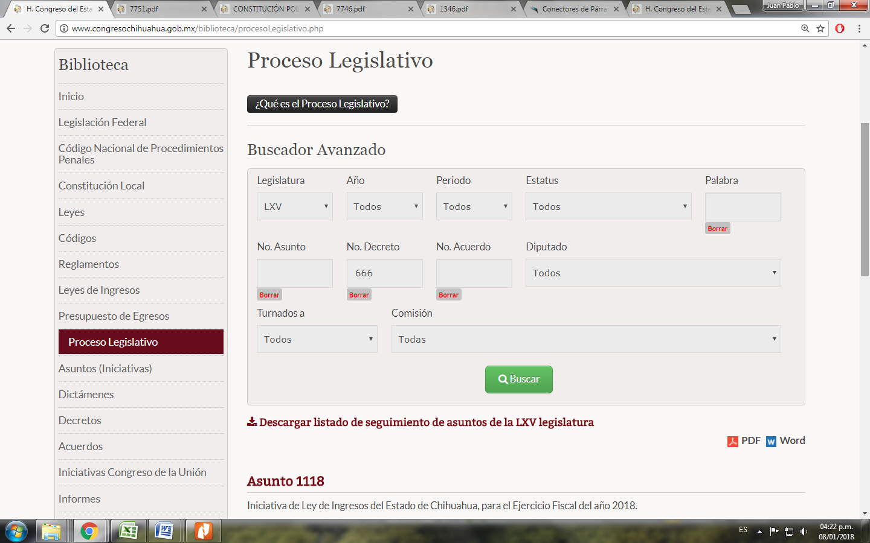
3.- Diríjase al submenú ubicado a la izquierda de la pantalla y haga clic en “Proceso Legislativo”.

4.- Buscadores: Palabra o No. Decreto y Clic en “Buscar”.

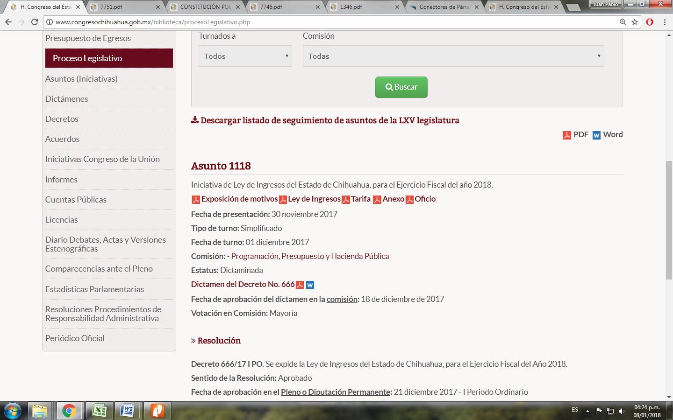
5.- Enseguida se desplegará la información y podrá descargar su contenido.

Por otra parte, la información relativa a la Comisión de Programación Presupuesto y Hacienda Pública, así como las reuniones que esta celebre y los asuntos que en ellas se desahoguen, podrá ser consultada en el portal de internet de este Sujeto Obligado, siguiendo esta ruta:

- Ingrese la dirección www.congresochihuahua.gob.mx
- En la parte superior ubique el menú horizontal y haga clic en la sección “Comisiones”.
- Diríjase al centro de la página y haga clic en hipervínculo de título “Programación, Presupuesto y Hacienda Pública”.
- A continuación ubique en el menú izquierdo de la página, la opción “Reuniones de Comisión” y de un clic sobre la misma.
- Enseguida se desplegará la información y podrá descargar su contenido.
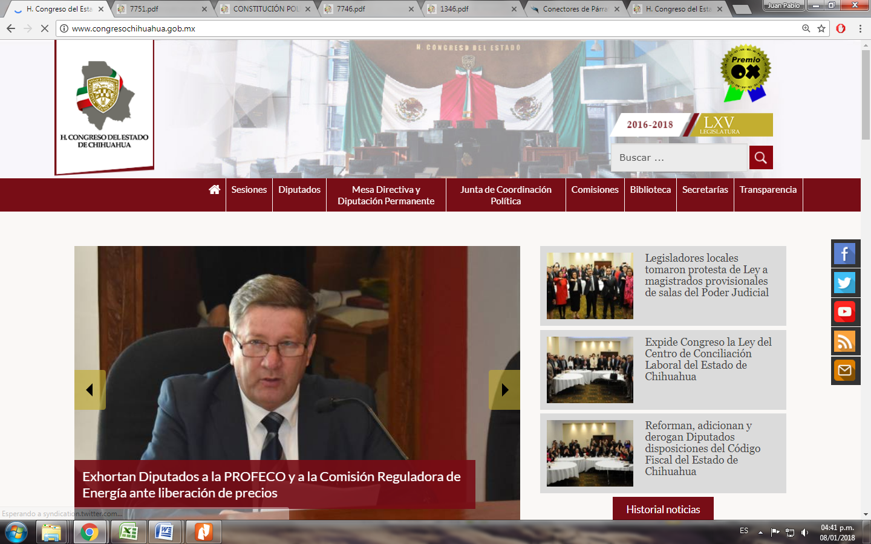
1.- Ingrese la dirección www.congresochihuahua.gob.mx
2.- En la parte superior ubique el menú horizontal y haga clic en la sección “Comisiones”.

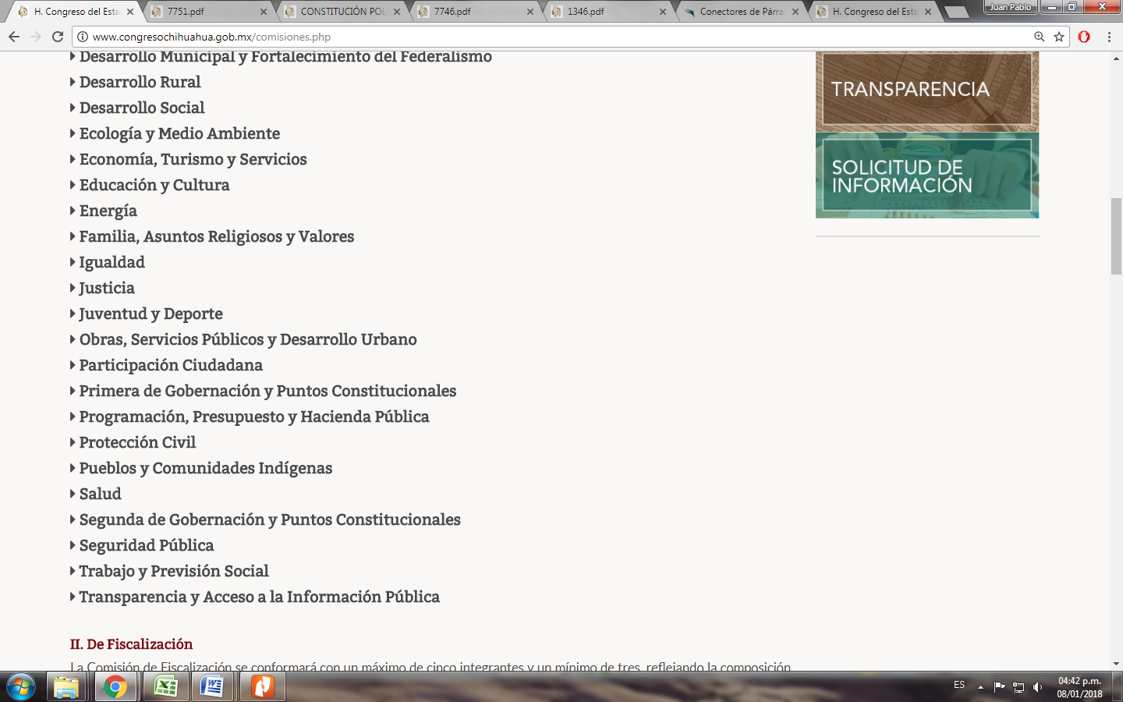
3.- Hipervínculo: “Programación, Presupuesto y Hacienda Pública”. De un clic.

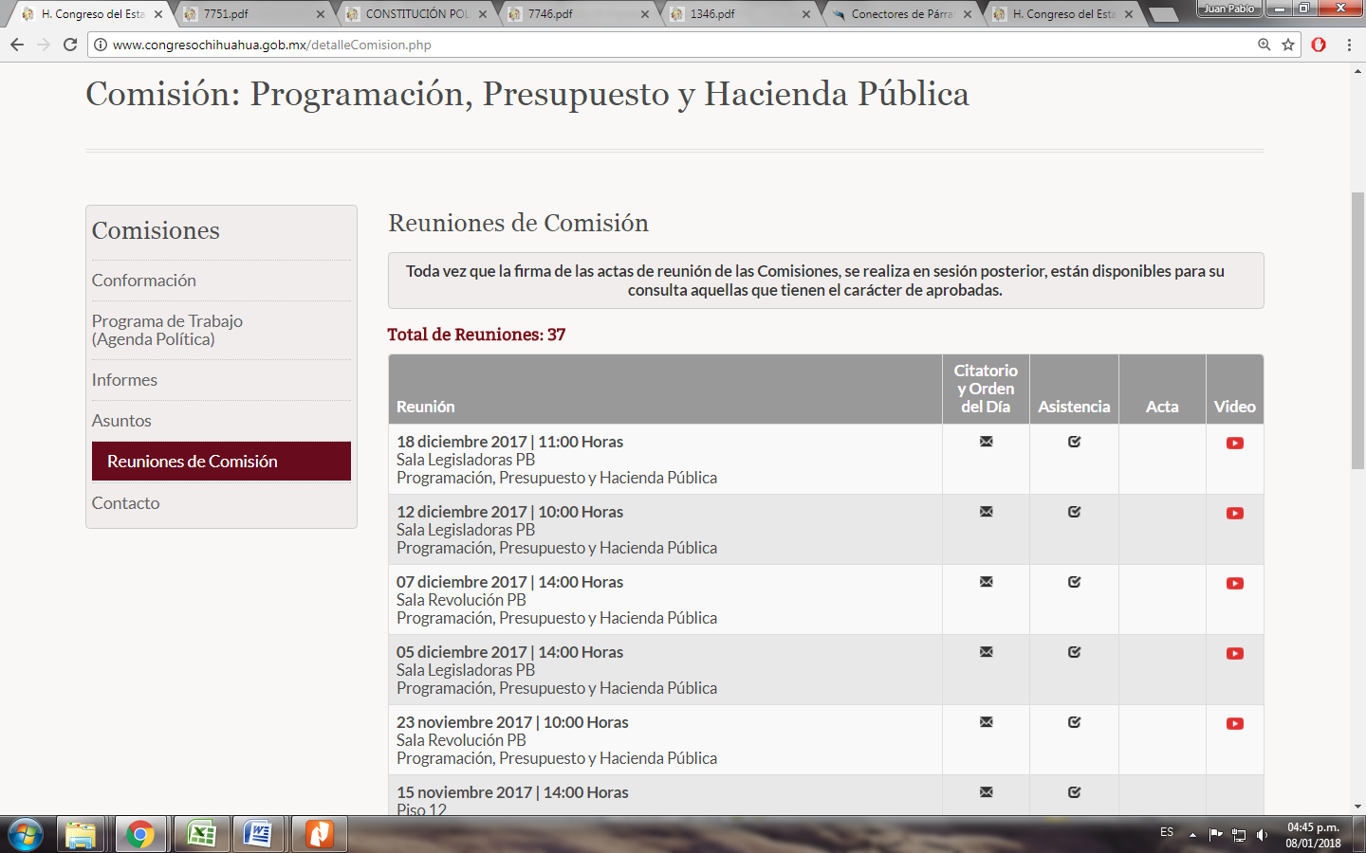
4.- De un clic sobre “Reuniones de Comisión”.

5.- Enseguida se desplegará la información y podrá descargar su contenido.

Finalmente, en caso de que la respuesta otorgada no satisfaga la pretensión de la persona solicitante, podrá interponer recurso de revisión ante el Instituto Chihuahuense para la Transparencia y Acceso a la Información Pública o ante la Unidad de Transparencia de este Sujeto Obligado, dentro de los quince días hábiles siguientes a la fecha de su notificación.
III. Determinaciones

- Por lo precedentemente expuesto, debidamente fundado y motivado, el Responsable de la Unidad de Transparencia del H. Congreso del Estado de Chihuahua resuelve:

- Divulgar la información correspondiente, de conformidad con lo estatuido en el artículo 33, fracción X, y 46, fracción V de la Ley de Transparencia y Acceso a la Información Pública del Estado de Chihuahua; y a su vez poner para su consulta en la unidad de transparencia la misma.
- Notifíquese al usuario del presente proveído por correo y por el sistema de solicitudes de acceso a la información de la PNT- sistema INFOMEX Chihuahua, con fundamento en lo preceptuado en los artículos 38.º, fracción VI, 46.º, fracción II, y 47º de la Ley de Transparencia y Acceso a la Información Pública del Estado de Chihuahua.
- Comunicar a la persona peticionaria que puede interponer ante el Instituto Chihuahuense para la Transparencia y Acceso a la Información Pública ICHITAIP o ante la Unidad de Transparencia del H. Congreso del Estado de Chihuahua un Recurso de Revisión con fundamento en los artículos 136.o, 137.o, y 138.o de la Ley de Transparencia y Acceso a la Información Pública del Estado de Chihuahua:

(I) | El plazo para hacerlo es dentro de los quince días hábiles siguientes a la fecha de la notificación de la respuesta, o del vencimiento del plazo para su notificación;
(II) | Deberá contener el nombre del recurrente o de su representante, y en  su caso, tercero interesado, y dirección o medio para recibir notificaciones, con base en lo estatuido en el artículo 138 fracciones II y III de la Ley de Transparencia y Acceso a la Información Pública del Estado de Chihuahua;
(III) | Debe precisar el Sujeto Obligado ante el cual se presentó la solicitud de información, el acto que se recurre, el número de folio de la respuesta de la solicitud de acceso, la fecha en que fue notificada la respuesta al solicitante o tuvo conocimiento del acto reclamado, o de la presentación de la solicitud en caso de falta de respuesta; las razones o motivos que sustenten la impugnación;
IV) | Asimismo, es necesario adjuntar copia de la respuesta que se impugna y, en su caso, de la notificación correspondiente, salvo en el caso de respuesta de la solicitud; adicionalmente se podrán anexar las pruebas y demás elementos que considere procedentes.
Así lo acordó el Lic. Juan Carlos Fuentecilla Chávez, Responsable de la Unidad de Transparencia del H. Congreso del Estado de Chihuahua.

Archivo

